ЗНАКИ ПОЖАРНОЙ БЕЗОПАСНОСТИ
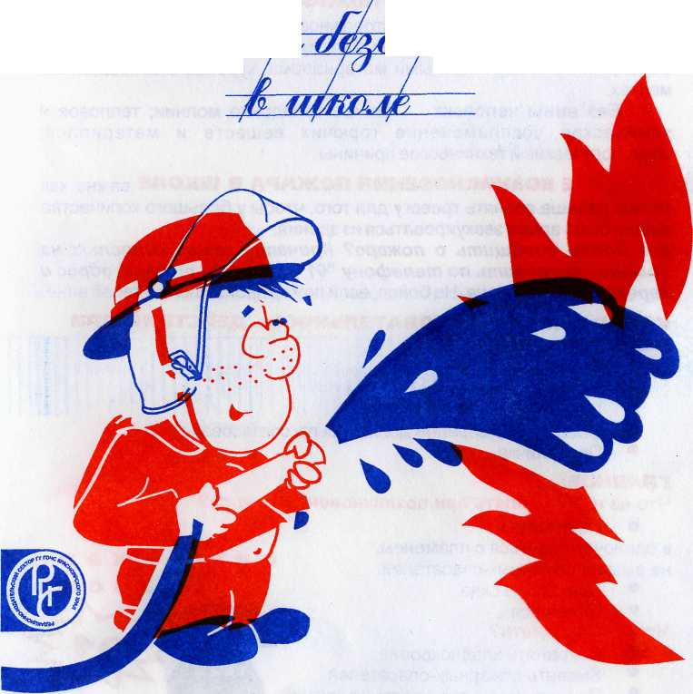
Огнетушитель
Кнопка
включения
систем
пожарной
автоматики
Сигнально-
звуковое
устройство
Внимание, опасность!
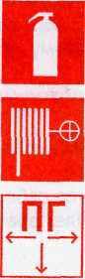


Пожароопасно. Легковоспламеняющиеся вещества
Пожарный кран
ПК!
Взрывоопасно. Взрывоопасная среда.
Пожарный гидрант
Телефон для использования при пожаре

ДЛЯ ОБОЗНАЧЕНИЯ ПУТЕЙ ЭВАКУАЦИИ И ЭВАКУАЦИОННЫХ ВЫХОДОВ
Эвакуационный (запасный) выход
по наклонной плоскости вверх
по наклонной плоскости вниз
Дверь
эвакуационного
выхода
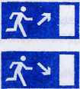
ВЫХОД
Направления
*-■
к эвакуационному
выходу:
по лестнице вверх
по лестнице вниз
ш
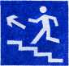
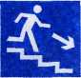
ДЛЯ ОБОЗНАЧЕНИЯ ПОЖАРООПАСНЫХ ВЕЩЕСТВ, ЗОН, А ТАКЖЕ МЕСТ ДЛЯ КУРЕНИЯ
Запрещается ^^^. Запрещается ЯМННН Направление
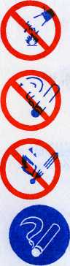
тушить водой у^^-з^ загромождать ^^^Щ^| эвакуации


проходы и
складировать
Пожарная лестница
Запрещается курить
Направление
Пожарный
сухотрубный
стояк
Запрещается пользоват] открытым огнем и кур
Место курения
к месту
нахождения
пожарной
техники
и оборудования
Разбей стекло

МЧС РОССИИ • СИБИРСКИЙ РЕГИОН
ГЛАВНОЕ УПРАВЛЕНИЕ ПО ДЕЛАМ ГРАЖДАНСКОЙ ОБОРОНЫ И ЧРЕЗВЫЧАЙНЫМ СИТУАЦИЯМ ПРИ АДМИНИСТРАЦИИ КРАСНОЯРСКОГО КРАЯ
-PJCfinJm
L
Ш2И



незапамятных времен огонь был спутником человека, верно служил ему: согревал, защищал от диких животных, помогал готовить пищу. И сегодня, в праздники и в будни, он согревает и кормит нас.
Но огонь бывает смертельно опасным, когда забывают об осторожном обращении с ним. По этой причине исчезли в языках пламени города, бесценные творения, созданные миллионами людей. Огонь, выходя из повиновения, не щадит никого и ничего. ПОЖАР - это неконтролируемое горение, причиняющее материальный ущерб, вред жизни и здоровью граждан, интересам общества и государства.
Пожар - неслучайность, а результат легкомыслия и беспечности. ПОЧЕМУ ЖЕ ВОЗНИКАЕТ ПОЖАР?
О По вине человека - неосторожное обращение с огнем; грубое нарушение правил эксплуатации электроприборов; незнание правил обращения с пожароопасными материалами; курение в запрещенных местах.
© Без вины человека - прямое попадание молнии; тепловое и химическое воспламенение горючих веществ и материалов; технологические и технические причины.
В СЛУЧАЕ ВОЗНИКНОВЕНИЯ ПОЖАРА В ШКОЛЕ важно как можно раньше поднять тревогу для того, чтобы у большого количества людей было время эвакуироваться из здания.
Как можно сообщить о пожаре? Кричать, звать взрослых на помощь, позвонить по телефону "01", сообщив точный адрес и характер возгорания. Не бойся, если пожар произошел по твоей вине.
КАКОВА ЖЕ ПОСЛЕДОВАТЕЛЬНОСТЬ ДЕЙСТВИЙ ПРИ ПОЖАРЕ В ШКОЛЕ?
Тревога.
Вызов пожарных-спасателей.
Эвакуация.
Сбор (место заранее должно быть согласовано).
Перекличка.
ГЛАВНОЕ:
Что не нужно делать при возникновении пожара?
• Паниковать,
в одиночку бороться с пламенем, не вызвав пожарных-спасателей.
- Прыгать из окна.
3 В
- Прятаться...
Что нужно делать?
- Сохранять хладнокровие.
- Вызвать пожарных-спасателей.
- Принять меры для спасения жизни.
В школе много людей, если все они будут эвакуироваться через одни двери, то случится давка. Поэтому в каждом общественном месте есть "ПЛАН ЭВАКУАЦИИ". Узнай, где он висит в вашей школе? Внимательно рассмотри его: что на нем отмечено, что показано стрелками, какты будешь выходить и по какому пути?
Есть 4 основных фактора, которые необходимо знать, если ты хочешь спастись при пожаре:
1- Пожар ослепляет, поэтому ты не сможешь видеть в огне. 2. Чаще убивают дым и газ, а не пламя.
- Жар от огня настолько силен, что сам по себе может вызвать гибель.
- Недостаток времени. Пожар не оставляет времени, нужно успеть
выбраться из огня.
ЕСЛИ НЕТ РЯДОМ ВЗРОСЛЫХ, _{и} _{ть}, стал свидетелем начала возникновения пожара, надо попытаться потушить его, закрыв тряпкой, прекратить доступ кислорода. Если загорелся электроприбор, не забудь предварительно выключить его из розетки.
Если есть рядом телефон, позвони ^{по} телефону "01" _{и} сообщи о пожаре.
Если густой дым заполнил все выходы (огонь движется всегда вверх), и ты не можешь выйти из кабинета, закрой входную дверь, чтобы предотвратить проникновение дыма, и из окна позови на помощь.
Если дым проник в кабинет - держись около пола, там всегда есть воздух. Закрой рот и нос мокрым полотенцем или любой другой тканью. Встань у окна, чтобы пожарным было известно о твоем пребывании в кабинете. Не открывай окно -этоусилит горение.
Если загорелась твоя одежда надо упасть на пол и кататься, сбивая пламя.
Согласись, что легче пожар предупредить, чем его потушить, поэтому соблюдай Правила пожарной безопасности:
- Не устраивай игр со спичками.
- Не пользуйся неисправными электрическими приборами, не
оставляй их без присмотра.
- Не поджигай сухую траву, сено, тополиный пух.
- Не кури, курильщик - это поджигатель.
- Не играй с горючими жидкостями, легковоспламеняющимися
материалами, не храни их вблизи огня и нагревательных
приборов.
Для того чтобы знать, с какими материалами надо обращаться осторожно; где можно пользоваться открытым огнем, а где нет; где находятся огнетушители и т.д., существуют ЗНАКИ ПОЖАРНОЙ БЕЗОПАСНОСТИ.

